Девушки вот задание на 30 и 31.03.20 г, фарши выбераете сами
Обязательно показать в разрезе(горячие на режте, пусть остынут). Готовите по 10 пирожков, здесь в рецептуре идет выход на 100 шт., значит все продукты делите на 10 и получите на выходе 10 шт. по 75 г
30.03.20г - Пирожки печеные с различными фаршами
Мука 4000, сахар-песок 250, маргарин 100, соль 50, дрожжи 100, вода 1780. Для смазки: меланж 150, жир для листов 25. Выход 100 шт. по 75 г. Для пирожков с повидлом норму муки увеличивают на 200, расход воды уменьшают на 195.

Пирожки приготовляют из дрожжевого безопарного теста. Формуют изделия на подпыленном мукой столе. Готовое тесто нарезают на жгуты, из которых формуют шарики массой 58 г. Через 5 мин шарики раскатывают в виде лепешек, на середину которых кладут по 25 г фарша, края плотно соединяют и придают изделию форму лодочки. Укладывают пирожки швом вниз на смазанный жиром лист и ставят в теплое место для расстойки на
20—30 мин. За 5-10 мин до выпечки их смазывают яйцом. Выпекают пирожки 7-8 мин при 230—240°С.
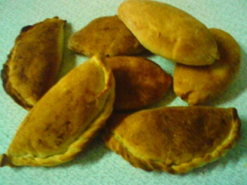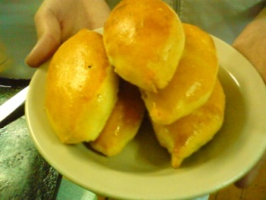

31.03.20 г Кулебяка
Мука 4150, сахар-песок 170, маргарин столовый 100, меланж 100,
дрожжи 100, соль 50, вода 1700, фарш 5300.
Для смазки: меланж 100, жир для листов 25.
Выход 10 000 (10 шт. по 1000 г).

Дрожжевое опарное тесто взвешивают по 600 г(300 г), подкатывают, в виде небольшого жгута(шара), расстаивают 8—10 мин и раскатывают в пласт толщиной 1 см, шириной 18—20 см, длиной по размеру кондитерского листа. Посередине полосы теста (по всей длине) равномерно распределяют фарш (по 530 г (265 г)) и защипывают края. Кулебяку перекладывают на смазанный жиром лист и выравнивают. Укладывают кулебяки на расстоянии 8—10 см друг от друга.
Сформованные кулебяки украшают вырезанными кусочками из того же теста, приклеивая их яйцом. Для получения более рельефного рисунка украшения лучше делать из более крутого теста.
Кулебяки расстаивают 25—30 мин при температуре 30—35°С, смазывают яйцом, прокалывают в 3—4 местах для выхода пара во время выпечки. Выпекают при 220—240°С.
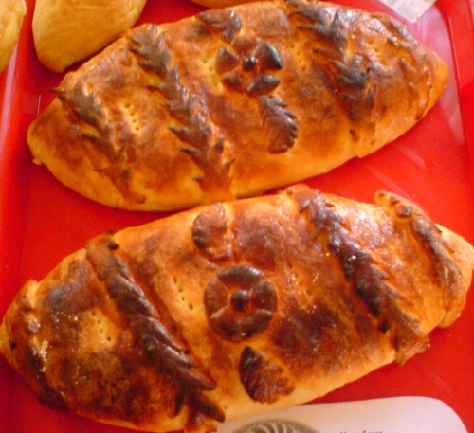 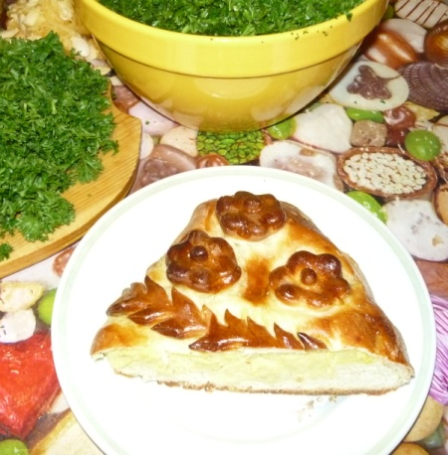 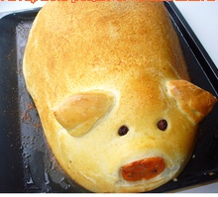 А это Чеховская кулебяка, А.П. описал ее в одном своем произведении, внутри 3 разные начинки
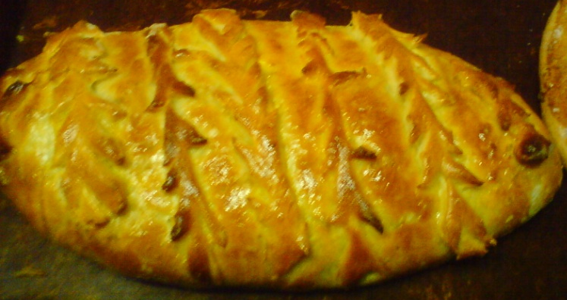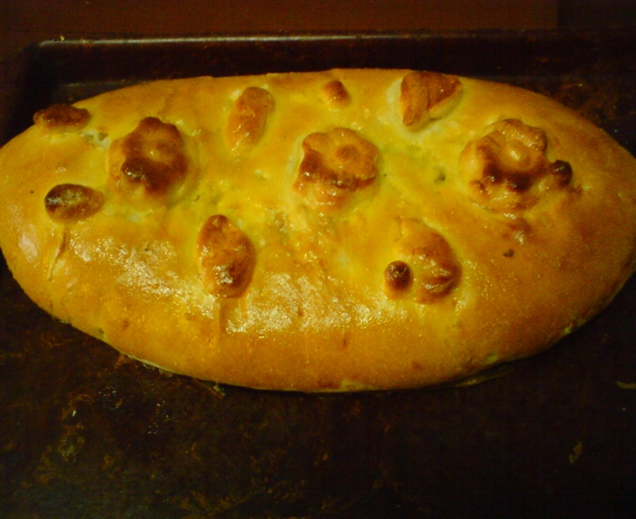
Эти кулебяки, я вам привела для примера, хотя мы их все отстряпали, вкусные, даже с блинами делали. Но вы работайте сейчас по 1 рецепту, делайте не 10 шт., а 2. Все продукты делите на 5 и на выходе получите 2 шт. Но в первый раз разделите их пополам(смотрите исправления), лепите их в форме большого пирожка, а не рулета(цилиндра). Вам удобнее будет работать, кулебяки не будут деформироваться и ломаться. Творческих успехов.
Начинка для кулебяки с капустой
1000 г капусты, 4 ст. ложки маргарина, 3 сваренных вкрутую яйца, соль, черный молотый перец, зелень по вкусу (можно добавить сахар)

Капусту промыть, нашинковать и проварить 5-7 мин, откинуть на дуршлаг и охладить. Добавить рубленые яйца, соль, черный молотый перец, сахар, зелень, маргарин. Перемешать.

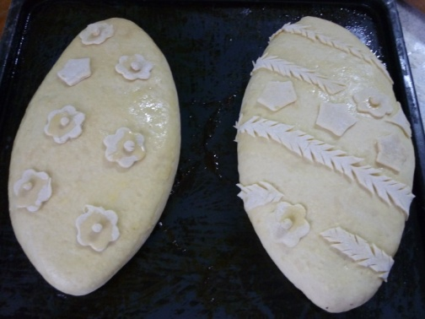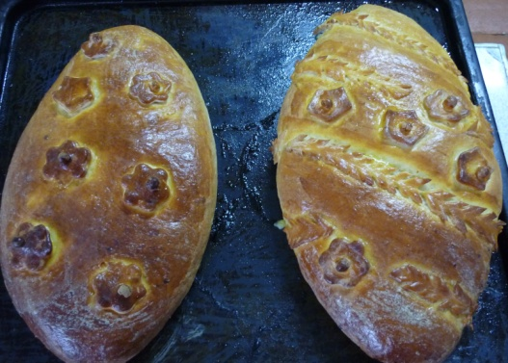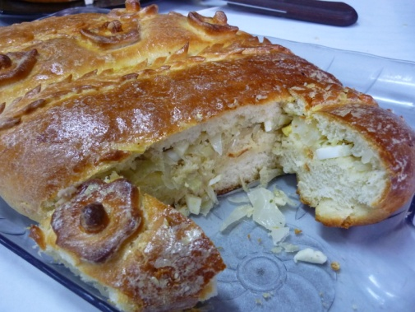

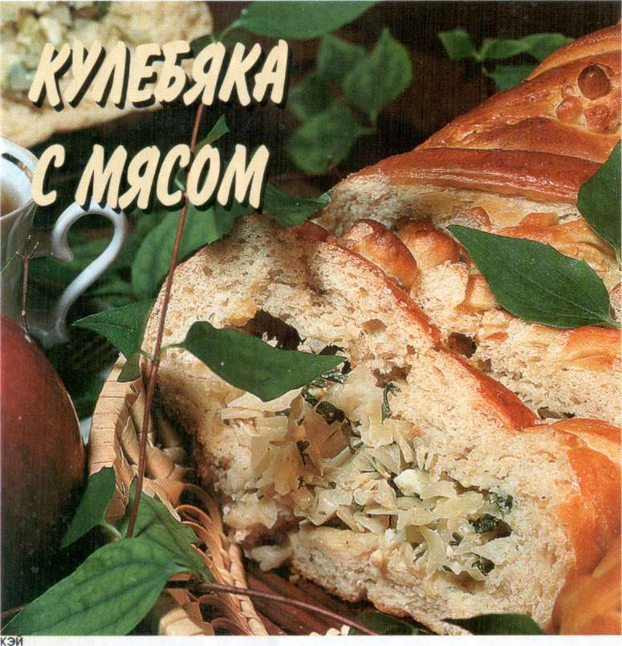
Кулебяка с мясом
Для теста:
400 г пшеничной муки в/с,20 г сахарного песка,
20 г сливочного масла,1 яйцо,25 г дрожжей,
5 г соли,150 мл молока,1 яйцо для смазывания;
для фарша:
250 г мякоти говядины, 15 г сливочного масла, 30 г репчатого лука, 1 вареное вкрутую яйцо, соль,
молотый черный перец, 1 бульонный кубик;
для соуса:5 г пшеничной муки в/с, сок от жарки мяса.
Способ приготовления:
1. Приготовить дрожжевое тесто: молоко подогреть до температуры 30° С, ввести дрожжи, соль, сахарный песок, яйцо, полпорции размягченного масла и треть просеянной муки. Размешать и взбивать в течение 20 минут, периодически подогревая на водяной бане. Затем ввести остальную муку и замесить тесто. В конце замеса добавить оставшееся масло, тесто хорошо вымесить еще раз.
2. Приготовить мясной фарш: мясо промыть, нарезать мелкими кусочками. Положить в глубокую сковородку, смазанную маслом, залить на 1/3 бульоном из кубика, поставить в духовку и обжарить до готовности. Достать из духовки, охладить. Мясо выложить со сковородки и пропустить через мясорубку. Лук мелко нарезать и пассировать. Вареное яйцо очистить и порубить. Соединить мясной фарш, пассированный лук и рубленое яйцо.
- Приготовить соус: сок, в котором обжаривалось мясо, процедить.
Муку пассеровать на сковороде до запаха «жареного ореха» при постоянном помешивании.
Горячую пассировку постепенно развести процеженным соком, непрерывно помешивая, чтобы не было комков. Поставить на маленький огонь. Варить при слабом кипении, часто помешивая, до загустения. Снять с огня. Охладить.
- Этим соусом заправить фарш, посолить, поперчить и все перемешать.
- Тесто раскатать в прямоугольный пласт толщиной 1 см и шириной 20 см. На середину по всей длине теста уложить горкой мясной фарш. Соединить края теста и защипать.
- Переложить кулебяку на противень, смазанный маслом, швом вниз. Сверху оформить ее сеточкой из полосок теста шириной 5 мм или каким-либо другим рисунком. Поставить в теплое место для расстойки на 30 минут, накрыв тканью.
- Перед выпечкой кулебяку смазать яйцом, сделать несколько проколов и поставить в духовку. Выпекать при температуре 220° С 40-50 минут.
- Готовую кулебяку достать из духовки, выложить на деревянную доску, смазать маслом, накрыть тканью и охладить.
